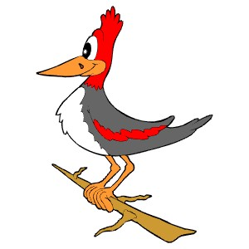
Карточка № 1
1-вариант
Какая часть фигуры не закрашена? Запиши.

----------------------------------------------------------------------
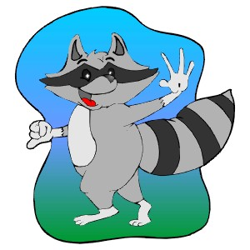
Карточка № 1
2-вариант
Какая часть фигуры не закрашена? Запиши.

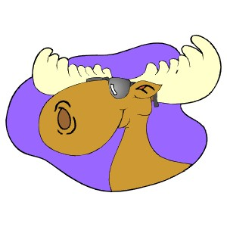
----------------------------------------------------------------------
Карточка № 2
1-вариант
Запиши числа и сделай рисунки.
1 1 1
12 6 9
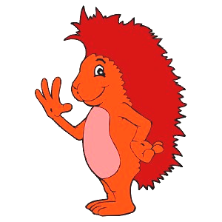
-----------------------------------------------------------------------

Карточка № 2
2-вариант
Запиши числа и сделай рисунки.
1 1 1
8 4 5
-----------------------------------------------------------------------
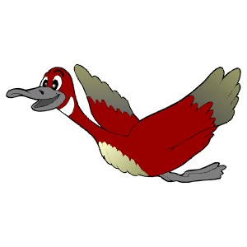
Карточка № 3
1-вариант
Начерти прямоугольник со сторонами 12 см и 1 см. Вычисли длину
1/4 части прямоугольника.

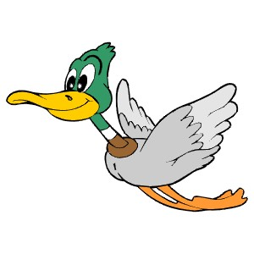
--------------------------------------------------------------------------

Карточка № 3
2-вариант
Начерти прямоугольник со сторонами 12 см и 1 см. Вычисли длину
1/6 части прямоугольника.

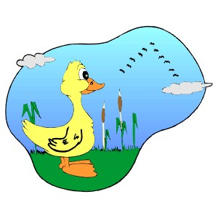
--------------------------------------------------------------------------

Карточка № 4
1-вариант
Начерти отрезок длиной 15 см. Выдели красным цветом 1/3 часть
отрезка и вычисли его длину.

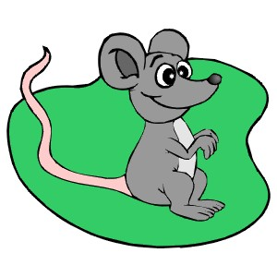
--------------------------------------------------------------------------
Карточка № 4
2-вариант
Начерти отрезок длиной 9 см. Выдели красным цветом 1/3 часть
отрезка и вычисли его длину.

